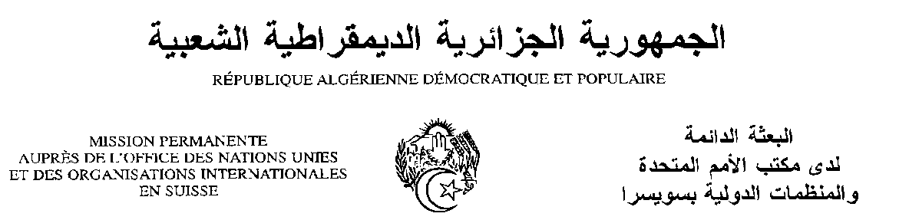
Déclaration de la Délégation algérienne
Vingt-neuvième session du groupe de travail sur l’Examen Périodique Universel
EPU de la République du Mali
16/01/2018
Monsieur le Président ;
Nous souhaitons une chaleureuse bienvenue à la délégation de la République du Mali, et la remercions pour la présentation du troisième rapport de son pays.
Nous saluons les efforts du Mali pour promouvoir et protéger les droits de l’homme et son engagement constructif dans le cadre des mécanismes du Conseil des Droits de l’Homme, entre autres le mécanisme de l’Examen périodique universel. Le Mali, et dans le cadre de la mise en œuvre de l’Accord d’Alger pour la paix et la réconciliation, a enregistré des avancées importantes dans la situation des droits de l’homme.
Nous saluons les efforts déployé par le Mali afin d’adapter davantage le cadre juridique national aux normes universelles des droits de l’homme, et sa ratification d’un nombre d’instruments juridiques internationaux depuis le deuxième EPU.
Le Mali a adopté un nombre de programmes, de plans et de stratégies sectorielles, entre autres, la politique nationale sur les changements climatiques, et le cadre stratégique pour la relance économique et le développement durable 2016-2018.
Nous souhaiterions faire les recommandations suivantes au Mali :
- Poursuivre les efforts afin de consolider la paix et la réconciliation nationale à travers tout le territoire ;
- Prendre les mesures nécessaires afin de lutter contre la pauvreté.
Nous souhaitons plein succès à la République du Mali dans son troisième EPU.
Je vous remercie, Monsieur le Président.

